TIÊU CHUẨN QUỐC GIA
TCVN 6364: 2010
HÀN VÀ CÁC QUÁ TRÌNH LIÊN QUAN - VỊ TRÍ HÀN
Welding and allied processes - Welding positions
Lời nói đầu
TCVN 6364: 2010 thay thế cho TCVN 6364: 1998.
TCVN 6364: 2010 hoàn toàn tương đương với ISO/FDIS 6947: 2010. TCVN 6364: 2010 do Ban kỹ thuật TCVN/TC 44 Quá trình hàn biên soạn, Tổng cục Tiêu chuẩn Đo lường Chất lượng đề nghị, Bộ Khoa học và Công nghệ công bố.

HÀN VÀ CÁC QUÁ TRÌNH LIÊN QUAN - VỊ TRÍ HÀN
Welding and allied processes - Welding positions
1. Phạm vi áp dụng
Tiêu chuẩn này qui định vị trí hàn cho các mối hàn góc và mối hàn giáp mép trong tất cả các dạng sản phẩm đối với thử nghiệm và sản xuất.
Phụ lục A đưa ra các ví dụ về giới hạn của góc nghiêng của trục mối hàn và góc xoay của bề mặt mối hàn xung quanh trục mối hàn đối với vị trí hàn.
Phụ lục B cung cấp sự so sánh các ký hiệu của Việt Nam, Châu âu và Mỹ.
Chú thích: Ký hiệu của Việt Nam hoàn toàn tương ứng với ký hiệu Quốc tế.
2. Thuật ngữ và định nghĩa
Tiêu chuẩn này áp dụng các thuật ngữ và định nghĩa sau:
2.1. Vị trí hàn (welding position)
Vị trí của một mối hàn trong không gian, được xác định theo góc nghiêng của trục mối hàn và góc xoay của mặt mối hàn so với mặt phẳng nằm ngang.
2.2. Vị trí hàn cơ bản (main welding position)
Vị trí hàn, được ký hiệu là PA, PB, PC, PD, PE, PF hoặc PG.
Chú thích : Xem Hình 1.
2.3. Góc nghiêng, S (Slope, S)
Góc của trục mối hàn so với vị trí hàn cơ bản.
2.4. Góc xoay, R (rotation, R)
Góc của mặt mối hàn so với vị trí hàn cơ bản.
2.5. Góc nghiêng của ống, L (inclined angle, L)
Góc của trục ống.
3. Vị trí hàn
3.1. Vị trí hàn cơ bản
Các vị trí hàn cơ bản được minh họa trên Hình 1 với các ví dụ của các mối hàn góc và mối hàn giáp mép cho trên Hình 2.
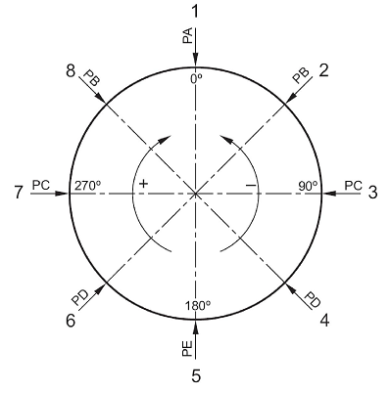
Chú dẫn
1 Hàn bằng 4 và 6 Hàn góc ngửa
2 và 8 Hàn góc bằng 5 Hàn ngửa
3 và 7 Hàn ngang
Hình 1 - Các vị trí hàn cơ bản
Các ví dụ vị trí hàn cơ bản đối với mối hàn góc và mối hàn giáp mép được minh họa trên Hình 2.
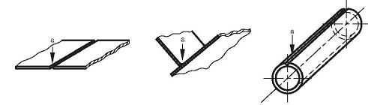
ª Mũi tên chỉ vị trí hàn
a) PA: Hàn bằng
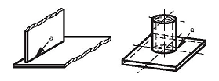
ª Mũi tên chỉ vị trí hàn
b) PB: Hàn gúc bằng
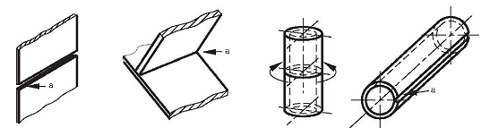
ª Mũi tên chỉ vị trí hàn
c) PC: Hàn ngang
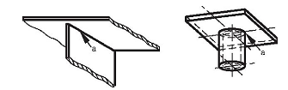
ª Mũi tên chỉ vị trí hàn
d) PD: Hàn gúc ngửa
Hình 2 - Ví dụ các vị trí hàn cơ bản
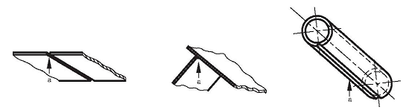
ª Mũi tên chỉ vị trí hàn
e) PE: Hàn ngửa
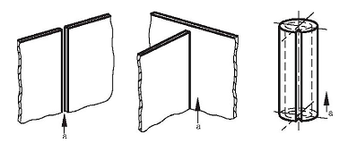
ª Mũi tên chỉ vị trí hàn
f) PF: Hàn leo
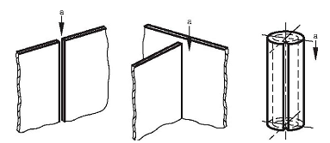
a Mũi tên chỉ hướng hàn hoặc sự phát triển mối hàn
g) PG: Hàn tụt
Hình 2 - Ví dụ các vị trí hàn cơ bản (tiếp theo)
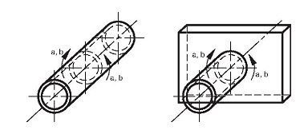
ª Mũi tên chỉ hướng hàn hoặc sự phát triển mối hàn
^{b} Cho các mục đích đặc biệt, ví dụ để kiểm tra thợ hàn; vị trí này được xem như là vị trí cơ bản
h) PH: Hàn ống leo
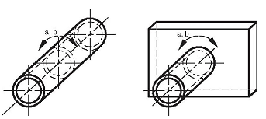
ª Mũi tên chỉ hướng hàn hoặc sự phát triển mối hàn
^{b} Cho các mục đích đặc biệt, ví dụ để kiểm tra thợ hàn; vị trí này được xem như là vị trí cơ bản
i) PJ: Hàn ống tụt
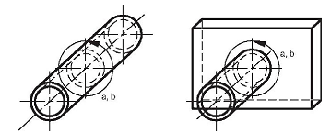
ª Mũi tên chỉ hướng hàn hoặc sự phát triển mối hàn
^{b} Cho các mục đích đặc biệt, ví dụ để kiểm tra thợ hàn; vị trí này được xem như là vị trí cơ bản
j) PK: Hàn ống theo chu vi khép kín
Hình 2 - Ví dụ các vị trí hàn cơ bản (kết thúc)
3.2. Vị trí hàn đối với sản xuất
Các vị trí hàn cơ bản có thể được sử dụng trong các tiêu chuẩn khác, ví dụ như ISO 9606 ^{[1]}, ISO 15614 ^{[2]}, để xác định hướng hàn trong mối hàn được chế tạo sau khi phân loại theo một trong các vị trí hàn cơ bản PA, PB, H-L045, vv…. Phạm vi góc nghiêng và góc xoay đối với các vị trí hàn trong sản xuất được cho trong Bảng 1 đối với mối hàn giáp mép, và Bảng 2 đối với mối hàn góc (xem ví dụ trong Phụ lục A).
CHÚ THÍCH: Đối với các dung sai không đối xứng, dung sai dương nghĩa là bề mặt hàn hướng về vị trí hàn cơ bản PA, và dung sai âm nghĩa là bề mặt hàn hướng về vị trí hàn cơ bản PE.
3.3. Vị trí hàn đối với thử nghiệm
Các vị trí hàn được sử dụng trong quá trình hàn mẫu thử phải có góc nghiêng không được vượt quá ± 5º và góc xoay không vượt quá ± 10º so với vị trí hàn cơ bản.
Bảng 1 - Phạm vi góc nghiêng và góc xoay đối với các vị trí hàn trong sản xuất khi hàn giáp mép
Vị trí hàn | Vị trí hàn cơ bản | Góc nghiêng  S | Góc xoay  R
Hàn bằng | PA | ±15° | ±30°
Hàn ngang | PC | ±15° | +60 °  -10 °
Hàn ngửa | PE | ±80° | ±80°
Hàn leo, Hàn tụt | PF, PG | +75 °  -10 ° | ±100 °  ±180 °
Bảng 2 - Phạm vi góc nghiêng và góc xoay đối với các vị trí hàn trong sản xuất khi hàn góc
Vị trí hàn | Vị trí hàn cơ bản | Góc nghiêng  S | Góc xoay  R
Hàn bằng | PA | ±15° | ±30°
Hàn góc bằng | PB | ±15° | +15 °  -10 °
Hàn ngang | PC | ±15° | +35 °  -10 °
Hàn góc ngửa | PD | ±80° | +35 °  -10 °
Hàn ngửa | PE | ±80° | ±35°
Hàn leo, Hàn tụt | PF, PG | +75 °  -10 ° | ±100 °  ±180 °
4. Ký hiệu
Các vị trí cơ bản phải được ký hiệu bằng ký hiệu thích hợp theo Hình 1 và Hình 2 (xem ví dụ 1). Ký hiệu của vị trí cơ bản có thể được bổ sung thêm trị số góc nghiêng và góc xoay, bằng số có ba chữ số (xem ví dụ 2).
Đối với các mối hàn theo chu vi trên ống có đường trục nghiêng, ký hiệu góc nghiêng và góc xoay phải được đơn giản hóa phù hợp với Hình 1 và Hình 2 (xem các ví dụ 4 và 5).
Ví dụ 1: Vị trí hàn cơ bản “hàn góc bằng” (PB) phải được ký hiệu như sau:
PB
Ví dụ 2: Vị trí hàn cơ bản “hàn góc bằng” (PB), với góc nghiêng 15º và góc xoay 40º phải được ký hiệu như sau:
PB 015 - 040
Ví dụ 3: Vị trí hàn trên ống có đường trục nghiêng, với hướng hàn “Hàn đi lên” (H) và góc nghiêng của ống là 300 phải được ký hiệu như sau:
H - L030
Ví dụ 4: Vị trí hàn trên ống có đường trục nghiêng, với hướng hàn “Hàn đi xuống” (J) và góc nghiêng của ống là 600 phải được ký hiệu như sau:
J - L060

PHỤ LỤC A
(Tham khảo)
Giới hạn của góc nghiêng của trục mối hàn và góc xoay của bề mặt mối hàn xung quanh trục mối hàn đối với vị trí hàn
Bằng các hình vẽ phác họa, Phụ lục này mô tả giới hạn của góc nghiêng của trục mối hàn và góc xoay của bề mặt mối hàn xung quanh trục mối hàn đối với vị trí hàn của các mối hàn trong sản xuất (xem 3.2 và Bảng 1 và Bảng 2).
Các hình từ Hình A.1 đến Hình A.15 là các hình vẽ phác họa cho các mối hàn giáp mép, các hình từ Hình A.16 đến Hình A.21 là các hình vẽ phác họa cho các mối hàn góc.
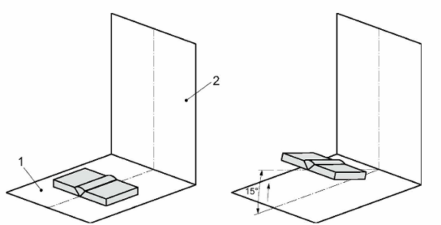
CHÚ DẪN
1 Mặt phẳng nằm ngang
2 Mặt phẳng thẳng đứng
Hình A.1 - Vị trí hàn cơ bản (PA) Hình A.2 - Vị trí hàn cơ bản (PA)
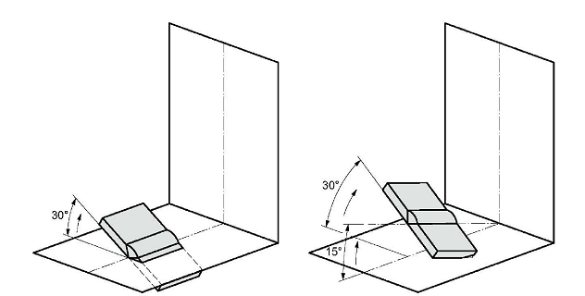
Hình A.3 - Giới hạn góc xoay hàn bằng (PA) | Hình A.4 - Giới hạn góc xoay và góc nghiêng hàn bằng (PA)
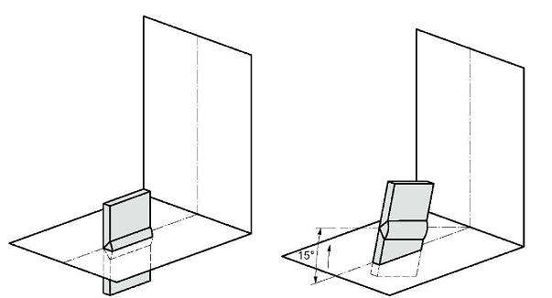
Hình A.5 - Vị trí hàn cơ bản (PC) Hình A.6 - Giới hạn góc nghiêng hàn ngang (PC)
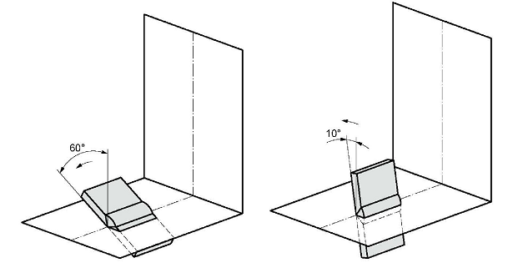
Hình A.7 - Giới hạn góc xoay hàn ngang (PC) (- 60º) | Hình A.8 - Giới hạn góc xoay hàn ngang (PC) (+ 10º)
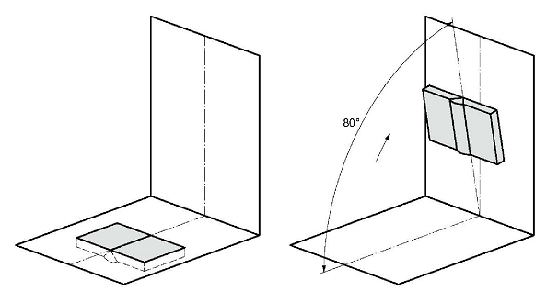
Hình A.9 - Vị trí hàn cơ bản (PE) Hình A.10 - Giới hạn góc nghiêng hàn ngửa (PE)
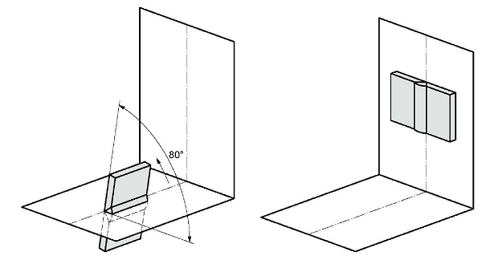
Hình A.11 - Giới hạn góc xoay hàn ngửa (PE) | Hình A.12 - Vị trí hàn cơ bản (PF, PG)
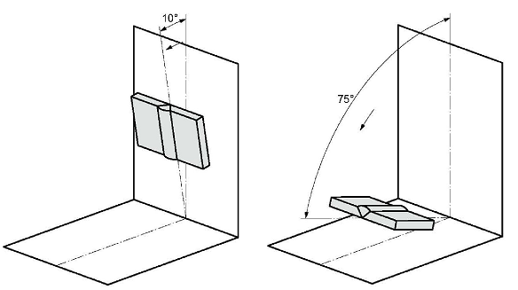
Hình A.13 - Giới hạn góc nghiêng vị trí hàn (PF, PG) | Hình A.14 - Giới hạn góc nghiêng vị trí hàn (PF, PG)
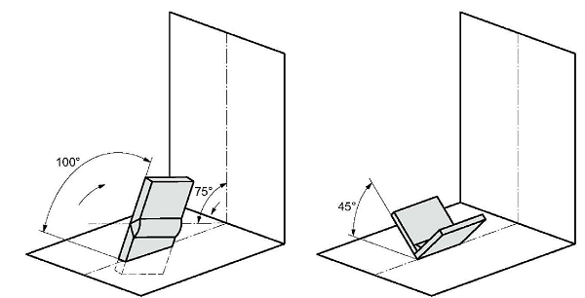
Hình A.15 - Giới hạn góc nghiêng và gúc xoay vị trí hàn (PF, PG) | Hình A.16 - Vị trí hàn cơ bản (PA)
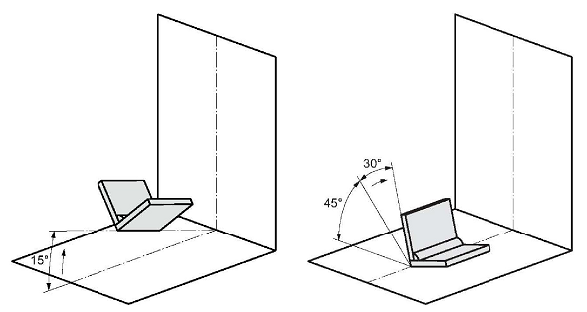
Hình A.17 - Giới hạn góc nghiêng vị trí hàn (PA) | Hình A.18 - Giới hạn góc xoay vị trí hàn (PA)
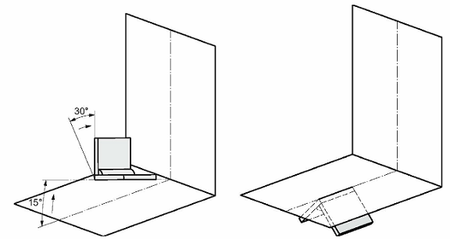
Hình A.19 - Giới hạn góc nghiêng và gúc xoay vị trí hàn (PA) | Hình A.20 - Vị trí hàn cơ bản (PE)
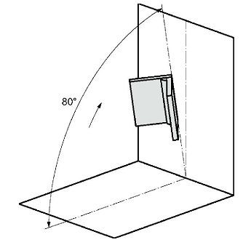
Hình A.21 - Giới hạn góc nghiêng vị trí hàn ngửa (PE)

PHỤ LỤC B
(Tham khảo)
So sánh các ký hiệu của Việt Nam, Châu Âu và Mỹ
Bảng B.1 cung cấp sự so sánh giữa các vị trí hàn cơ bản được qui định trong tiêu chuẩn này và các hướng mối hàn được qui định trong AWS A3.0^{[4]} và ASME Section IX^{[3]}.
CHÚ THÍCH: Phụ lục này theo CEN/TR 14633^{[5]}.
Bảng B.1 - So sánh các ký hiệu của Việt Nam, Châu Âu và Mỹ về vị trí và tư thế hàn
Minh họa (vị trí hàn) |  | Vị trí hàn theo AWS A3.0^{[4]} ASME Section IX^{[3]} | Vị trí hàn theo tiêu chuẩn này
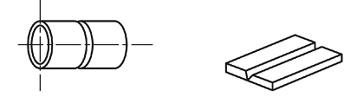  Hàn bằng (ống xoay) Hàn bằng |  | 1G | PA
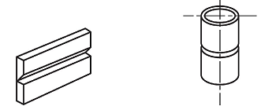  Hàn ngang Hàn ngang |  | 2G | PC
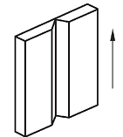  Hàn leo |  | 3G hướng lên | PF
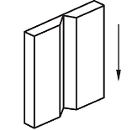  Hàn tụt |  | 3G hướng xuống | PG
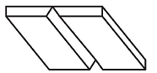  Hàn ngửa |  | 4G | PE
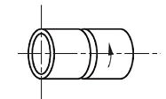  Hàn ống leo (ống cố định) |  | 5G hướng lên | PH
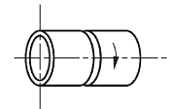  Hàn ống tụt (ống cố định) |  | 5G hướng xuống | PJ
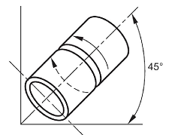  Hàn ống leo trục ống nghiêng (ống cố định) |  | 6G hướng lên | H-L045
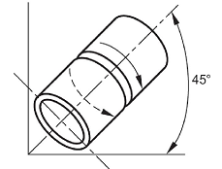  Hàn ống tục trục ống nghiêng (ống cố định) |  | 6G hướng xuống | J-L045
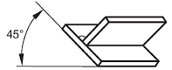  Hàn bằng |  | 1F | PA
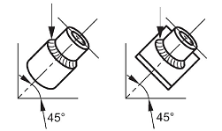  Hàn bằng (ống xoay) |  | 1FR | PA
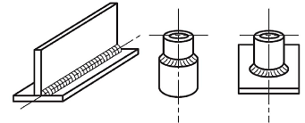  Hàn góc bằng |  | 2F | PB
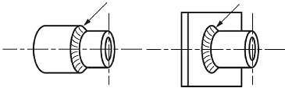  Hàn góc bằng (ống xoay) |  | 2FR | PB
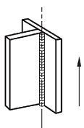  Hàn leo |  | 3F hướng lên | PF
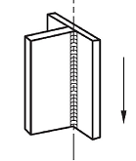  Hàn tụt |  | 3F hướng xuống | PG
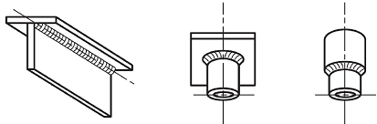  Hàn góc ngửa |  | 4F | PD
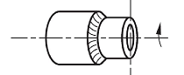  Hàn ống leo (ống cố định) |  | 5F hướng lên | PH
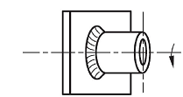  Hàn ống tụt (ống cố định) |  | 5F hướng xuống | PJ

THƯ MỤC TÀI LIỆU THAM KHẢO
[1] ISO 9606* (all parts), Approval testing of welders - Fusion welding (Kiểm tra chấp nhận thợ hàn - Hàn nóng chảy)
[2] ISO 15614 (all parts), Specification and qualification of welding procedures for metallic materials - Welding procedure test (Đặc tính kỹ thuật và chất lượng quy trình hàn vật liệu kim loại - Thử quy trình hàn)
[3] ASME Section IX, ASME boiler and pressure vessel code - Section IX: Welding and brazing qualifications (Quy định nồi hơi và bình chịu áp - Chất lượng hàn và hàn vảy cứng)
[4] AWS A3.0, Standard welding terms and definitions including terms for adhesive bonding, brazing, soldering, thermal cutting, and thermal spraying (Kiểm tra chấp nhận thợ hàn - Hàn nóng chảy)
[5] CEN/TR 14633, Welding - Working positions - Comparison of current international, European and US designations (Hàn - Vị trí hàn - So sánh các ký hiệu hiện dùng của Quốc tế, Châu âu và Mỹ).

* Hiện đã có các tiêu chuẩn sau: TCVN 6700-1: 2000 (ISO 9606-1: 1994) Kiểm tra chấp thợ hàn - Hàn nóng chảy - Phần 1: Thép; TCVN 6700-2: 2000 (ISO 9606-2: 1994) Kiểm tra chấp thợ hàn - Hàn nóng chảy - Phần 2: Nhôm và hợp kim nhôm.

